Miércoles
16
de Diciembre

Segundo de Secundaria
Matemáticas

¿Qué significa multiplicar y dividir un número negativo?

Aprendizaje esperado: Resuelve problemas de multiplicación y división con números enteros, fracciones y decimales positivos y negativos.

Énfasis: Resolver problemas multiplicativos con números enteros, fracciones y decimales positivos y negativos.

¿Qué vamos a aprender?

Continuarás con el estudio de un tema muy interesante, relacionado con las matemáticas; y en especial con el conocimiento de los números negativos y positivos.

La idea de utilizar en matemáticas los símbolos asociados a las operaciones de multiplicar y dividir, donde se relacionan números negativos y positivos no es difícil de comprender, porque si entiendes las relaciones que se establecen entre los números y las operaciones, puedes construir un significado lógico al aplicarlas en la resolución de diversas situaciones problemáticas.

Por ello, en esta sesión vas a plantear y realizar operaciones donde intervengan números positivos y negativos.

Antes, a los números negativos se les consideraban falsos o absurdos, a pesar de que se reconocía su utilidad de disponer y operar con ellos. Pasó mucho tiempo para que los números negativos fueran aceptados, y ahora podemos darles significados y operar con ellos.

Los números negativos surgen en los contextos de la resolución de ecuaciones, y son el resultado de un proceso de abstracción. Por lo tanto, realizarás actividades donde puedas poner a prueba tu razonamiento matemático y aplicar lo aprendido sobre los números enteros, fracciones y decimales positivos y negativos.

¿Qué hacemos?

Reflexiona sobre las siguientes preguntas, regístralas y contéstalas a lo largo de esta sesión:

¿Se puede multiplicar y dividir números positivos y negativos con apoyo del plano cartesiano?

¿Qué características tienen las figuras geométricas que se pueden trazar en el plano cartesiano con pares ordenados con números positivos y negativos?

Comienza con el primer planteamiento.

Triángulo, ABC

Lía trazó el triángulo rectángulo ABC en el plano cartesiano.

- El punto A tiene el par ordenado: (1, 1)
- El punto B tiene el par ordenado: (4, 1)
- Y el punto C tiene el par ordenado: (1, 4)

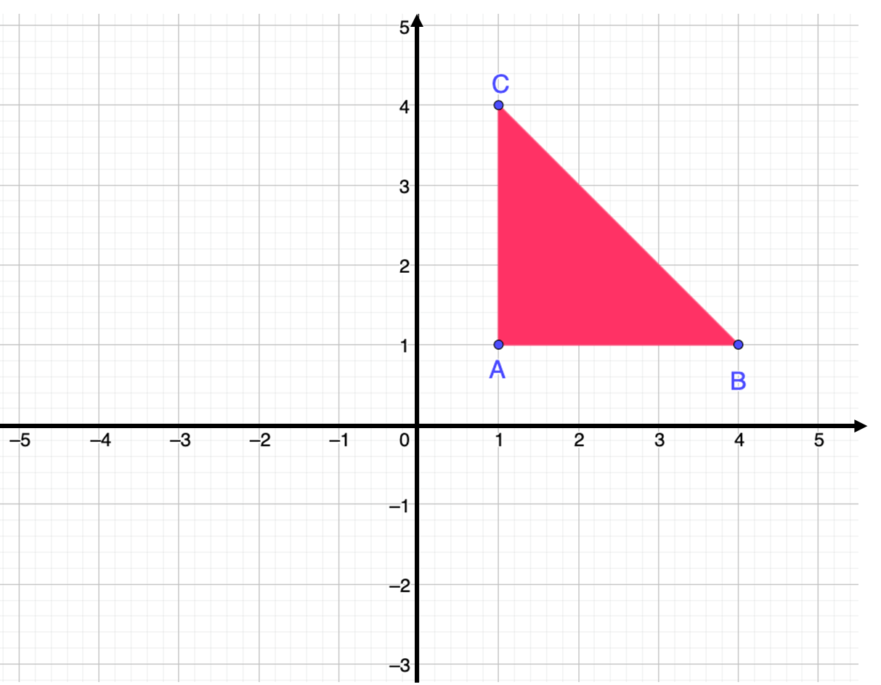

Todos los pares ordenados tienen valores positivos, ya que el triángulo ABC se ha trazado en el primer cuadrante del plano cartesiano.

¿Qué sucede con el triángulo ABC?, si se le aplica el simétrico del número que corresponde a la primera coordenada de los puntos A, B y C.

Observa qué sucede.

Si Lía aplica el simétrico del número que corresponde a la primera coordenada de los puntos A, B y C, se tiene el triángulo A1, B1, C1, que también es rectángulo.

Sus coordenadas son:

- A1 (−1, 1)
- B1 (−4, 1)
- C1 (−1, 4)

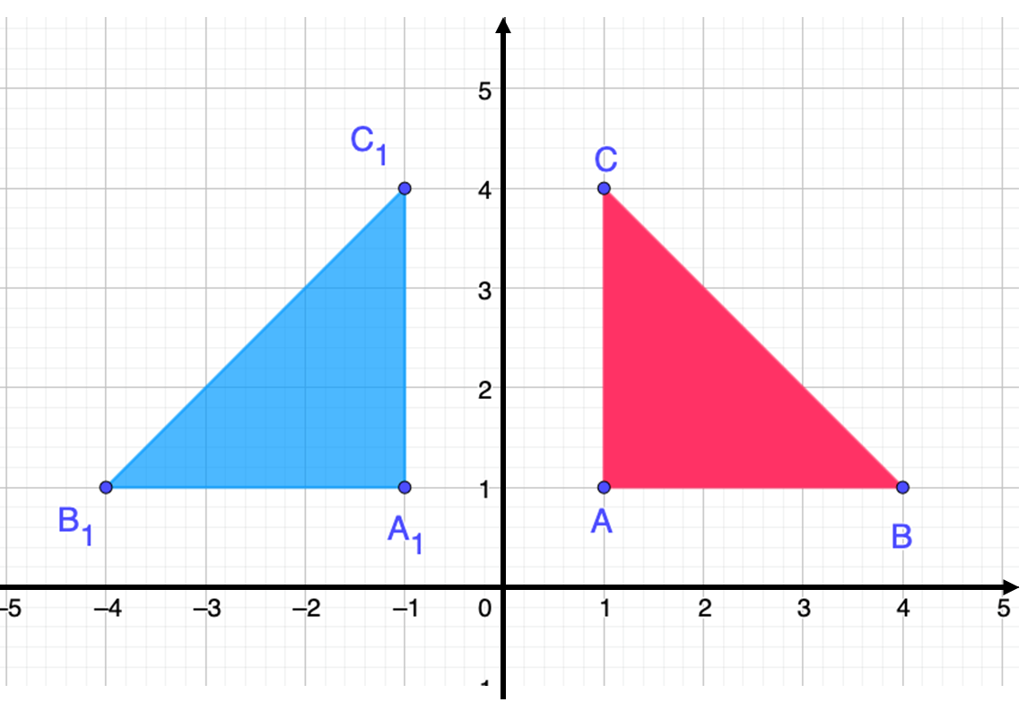

Los triángulos “ABC” y “A1B1C1” son congruentes, pero su ubicación en el plano cartesiano es distinta.

El triángulo “A1B1C1” se encuentra en el segundo cuadrante del plano cartesiano, pues el valor de la primera coordenada es siempre un número negativo y el valor de la segunda coordenada es siempre un número positivo.

En la pregunta anterior, se usa la frase “si se le aplica el simétrico” del número que corresponde a la primera coordenada de los puntos A, B y C. Ahora sabes lo que sucede con la figura, se obtuvo una figura simétrica a la original con el eje de simetría en el eje de las “y” o de las ordenadas, pero analiza qué sucede con las operaciones donde se emplean números negativos y positivos.

¿Qué significa aplicar el simétrico a un número positivo o negativo?

Se tienen los números 1, 4 y 1, que corresponden a la primera coordenada de los puntos en cuestión, y se obtuvieron los números -1, -4 y -1, al aplicarle su simétrico.

Entonces, aplicar el simétrico se refiere a multiplicar un número por (menos uno) o por uno negativo, que es igual al opuesto de ese número.

Observa cada caso.

Se tiene que:

(1) (-1) = -1
(4) (-1) = -4
(1) (-1) = -1

De esta manera, se obtienen los valores de la primera coordenada del triángulo A1B1C1.

Ahora, si se aplica el simétrico de la segunda coordenada de los puntos A, B y C, ¿qué sucede con este triángulo?

Analiza la construcción que hará Lía.

Si Lía aplica el simétrico de la segunda coordenada de los puntos A, B y C, se tiene el triángulo A2B2C2, que también es rectángulo.

Sus coordenadas son:

- A2 (1, -1)
- B2 (4, -1)
- C2 (1, -4)

Analiza las características de los pares ordenados y su ubicación en el plano cartesiano.

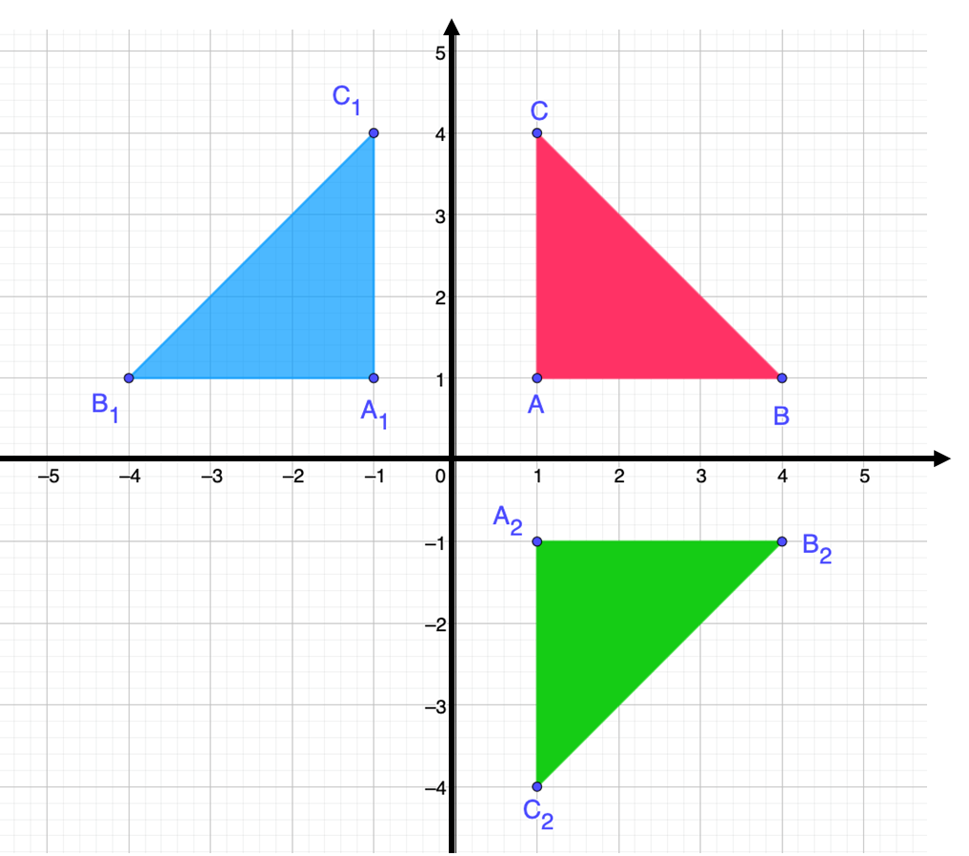

Los tres triángulos son congruentes: el ABC, el A1B1C1 y el A2B2C2, pero su ubicación en el plano cartesiano es distinta.

El triángulo A2B2C2 se encuentra en el cuarto cuadrante del plano cartesiano, pues el valor de la primera coordenada es siempre un número positivo y el valor de la segunda coordenada es siempre un número negativo.

En este caso, puedes observar que el triángulo A2B2C2 que se formó con las nuevas coordenadas es simétrico al triángulo ABC, tomando como eje de simetría al eje “x” o de las abscisas.

Se tienen los números 1, 1 y 4, que corresponden a la segunda coordenada, y se obtuvieron los números −1, −1, −4, esto resultó al multiplicar el correspondiente número por −1:

Ya que:

(1) (-1) = -1
(4) (-1) = -4
(1) (-1) = -1

Ahora, reflexiona en la siguiente cuestión:

¿Qué piensas si se aplica el simétrico de ambas coordenadas de los puntos A, B y C? ¿dónde se trazará el triángulo A3B3C3?

Si Lía aplica el simétrico de las coordenadas de los puntos A, B y C, se tiene el triángulo A3B3C3, que también es rectángulo. Sus coordenadas son:

- A3 (-1, -1)
- B3 (-4, -1)
- C3 (-1, -4)

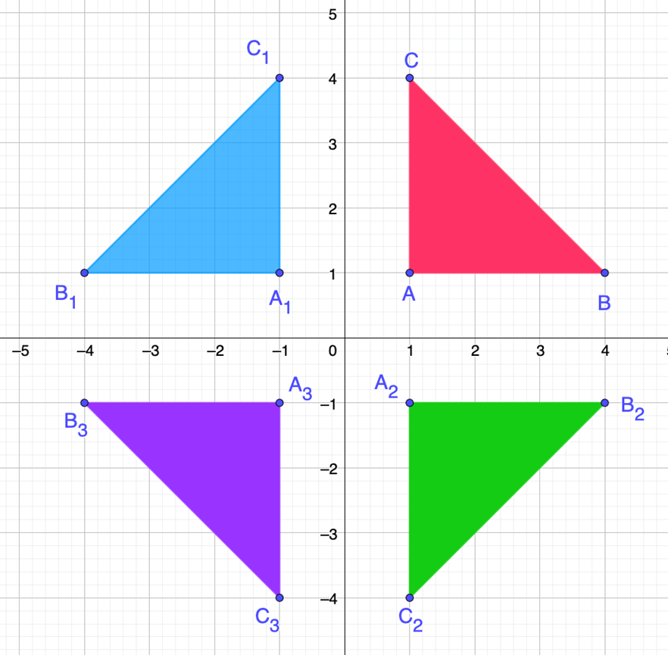

El triángulo A3B3C3 es congruente con el triángulo ABC, y se encuentra en el tercer cuadrante del plano cartesiano, pues el valor de ambas coordenadas es siempre un número negativo.

Para conocer los valores de las coordenadas de los puntos A3, B3 y C3 se multiplican ambas coordenadas por -1.

Por lo tanto, puedes darte cuenta de que el triángulo A3B3C3 es simétrico al triángulo ABC, con eje de simetría en la recta punteada en la siguiente figura.

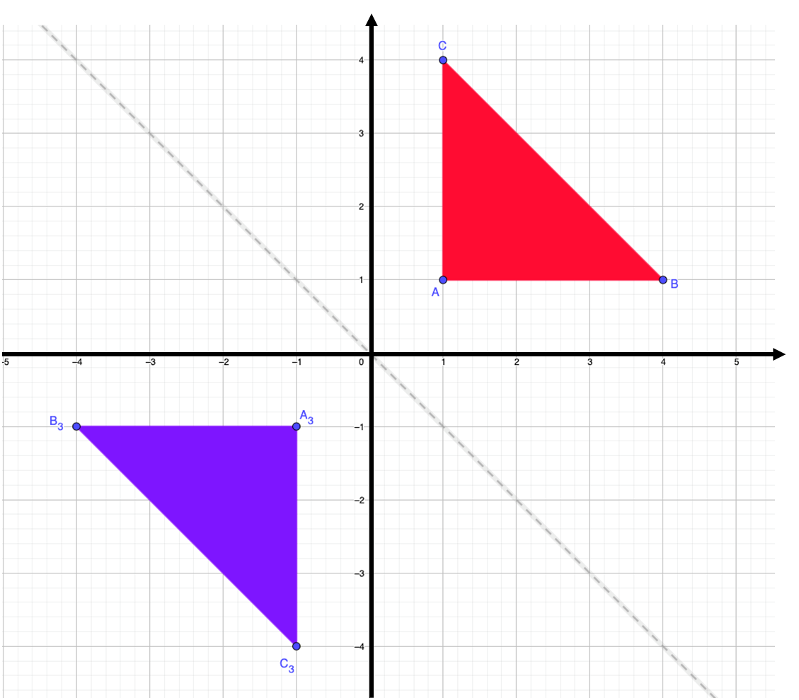

Los cuatro triángulos son congruentes y su ubicación en el plano cartesiano es distinta.

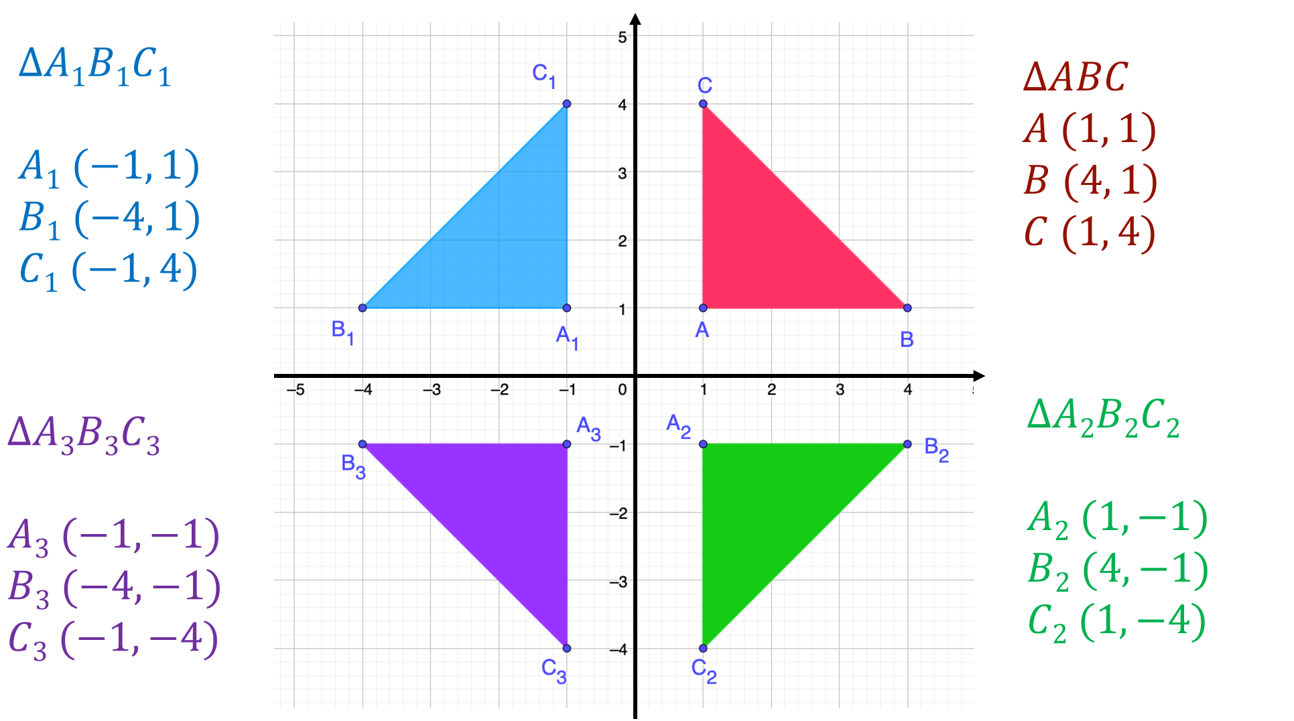

Hasta aquí has identificado los pares ordenados correspondientes a los vértices de un triángulo rectángulo utilizando números enteros. Los triángulos trazados son simétricos, congruentes, y en consecuencia conservan sus propiedades.

También has reflexionado en torno al uso de las palabras, ya que el aplicar el simétrico de un número positivo o negativo implica multiplicarlo por uno negativo.

¿Qué significa multiplicar un número por 1 negativo?

Significa simetrizar ese número.

Reflexiona:

¿Qué sucederá si se multiplican los valores de las coordenadas de los puntos que pertenecen a una figura por un número decimal o una fracción positiva o negativa?

La nueva figura: ¿conservará sus propiedades?, ¿cambiarán? De ser así, ¿qué es lo que cambia en la figura?, ¿por qué sucede?

Para responder a las interrogantes anteriores, analiza el siguiente planteamiento.

Rectángulo, ABCD

Se tiene el rectángulo ABCD. Analízalo: ¿qué características tiene?

Identifica en qué cuadrante esta trazado el rectángulo, ¿cuáles son las coordenadas de los puntos A, B, C y D? ¿Qué tipo de números tienen?

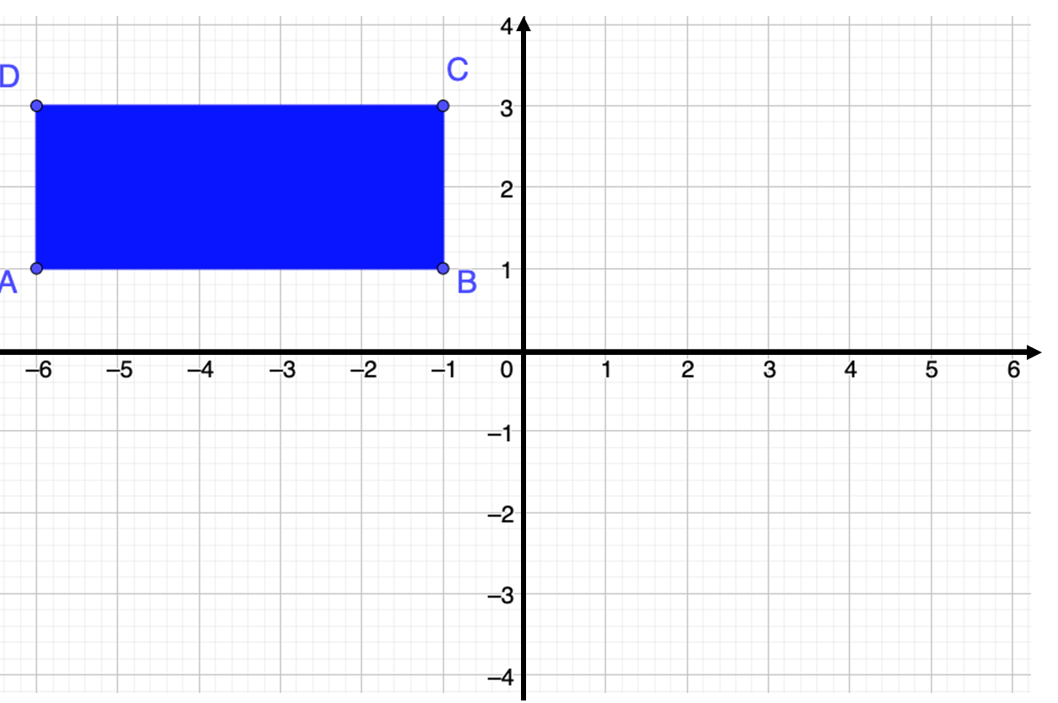

Retoma la primera pregunta para responderla.

El rectángulo ABCD es un paralelogramo cuyos cuatro lados forman ángulos rectos entre sí. Los lados opuestos tienen la misma longitud.

Las coordenadas de los puntos A, B, C y D del rectángulo son:

- A (-6, 1)
- B (-1, 1)
- C (-1, 3)
- D (-6, 3)

Reflexiona: ¿qué sucede con el rectángulo ABCD al multiplicar ambas coordenadas de los puntos A, B, C y D por (-0.5)?

Si llamamos A1B1C1D1 al rectángulo que se genera con las coordenadas resultantes, ¿cómo es el rectángulo A1B1C1D1 con respecto al rectángulo ABCD?

Se obtendrá un rectángulo semejante, pero que además las coordenadas resultantes tendrán números negativos y positivos.

¿Qué pasa con los valores de las coordenadas al ser multiplicadas por un número decimal negativo, como (-0.5)?

Registra tus reflexiones.

Para determinar las coordenadas del rectángulo A1B1C1D1 te apoyarás de una tabla como la que se muestra.

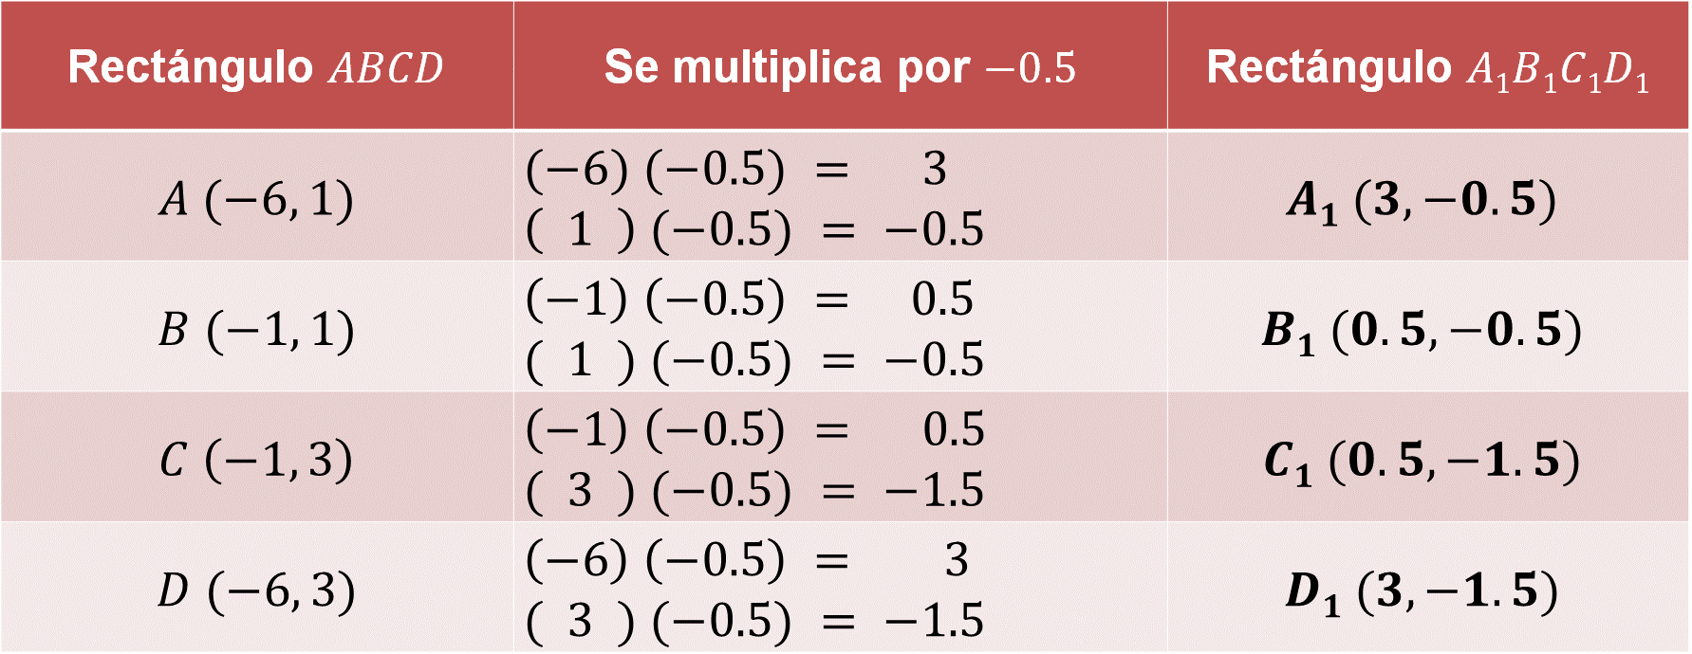

En esta tabla, se registran los datos conocidos en la columna Rectángulo ABCD. Después, coloca las multiplicaciones correspondientes donde el factor constante es -0.5.

Finalmente, resuelve las multiplicaciones aplicando la regla de los signos y obtienes los valores de los pares ordenados de los puntos A1, B1, C1 y D1.

De esta manera, puedes identificar que el rectángulo A1B1C1D1 es semejante al rectángulo ABCD, y que la razón de semejanza es de -0.5.

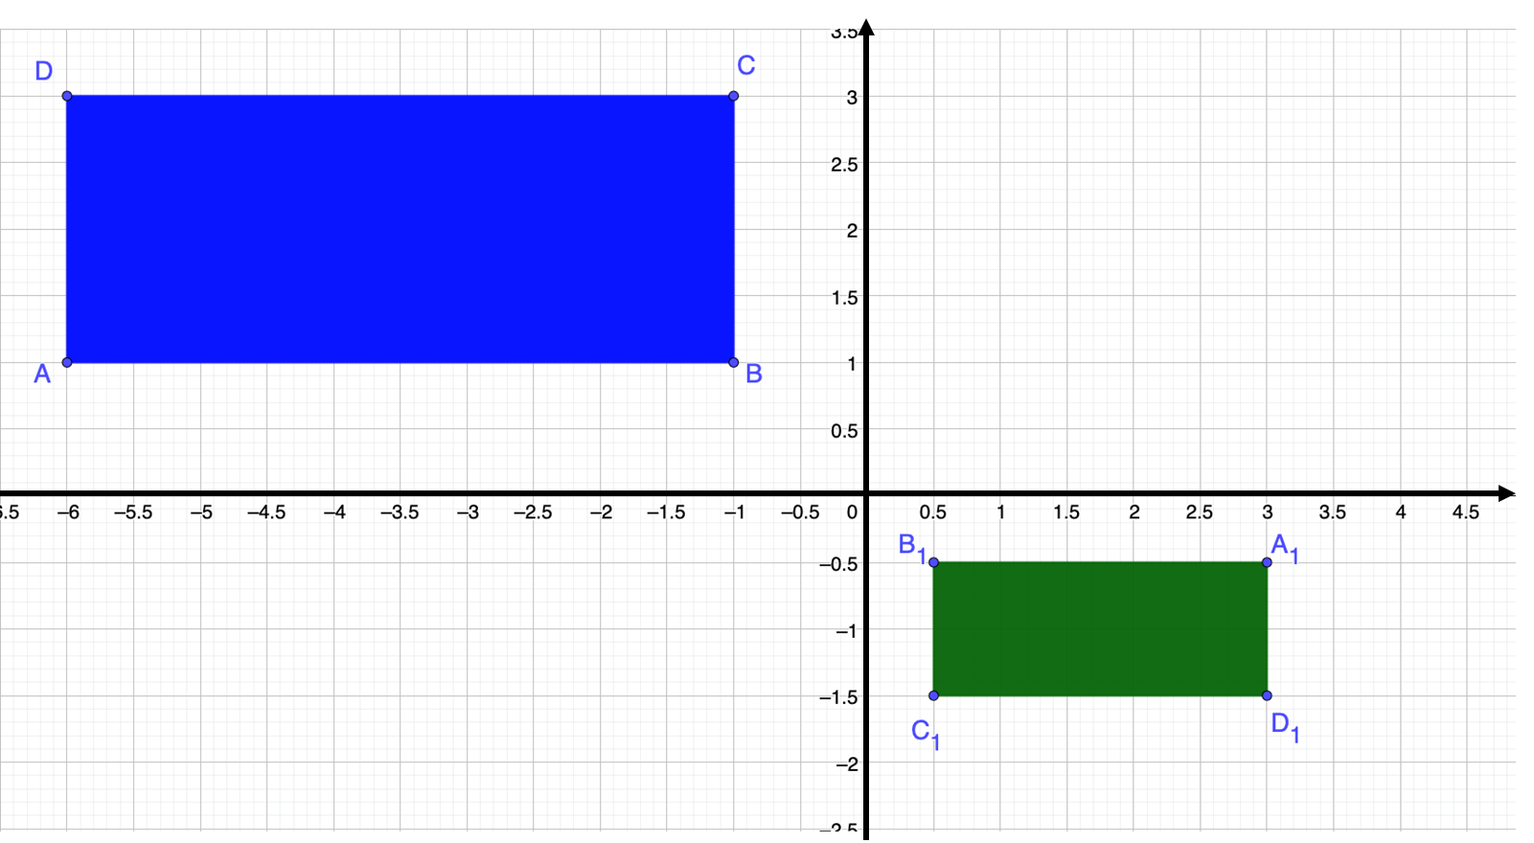

Es decir, al comparar los rectángulos, se identifica que ambos paralelogramos conservan la medida de sus ángulos rectos, pero ya no son congruentes, pero sí semejantes. Se realizo tanto una simetrización como una reducción de 0.5 o de la mitad.

A continuación, se plantea una nueva situación. Analízala.

Rectángulo A2, B2, C2, D2

Como ya sabes, los valores de las coordenadas del rectángulo ABCD son:

- A (-6,1)
- B (-1,1)
- C (-1,3)
- D (-6,3)

Las abscisas y las ordenadas se multiplicaron por un número que se desconoce, pero si conoces las coordenadas resultantes de esos productos que pertenecen al rectángulo A2B2C2D2, las cuales son:

- A2 (13.2, -2,2)
- B2 (2.2, -2,2)
- C2 (2.2, -6.6)
- D2 (13.2, -6.6)

¿Cómo puedes determinar ese factor desconocido, es positivo o negativo?

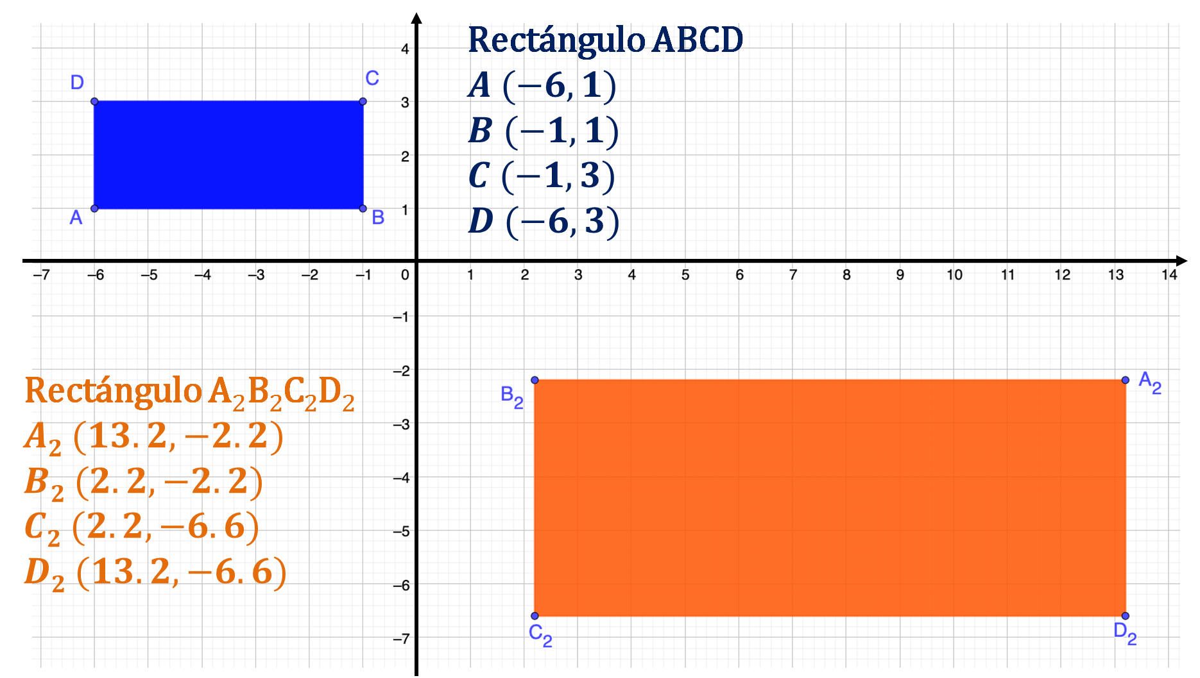

En las situaciones anteriores, lo que ayudó a determinar los valores de los pares ordenados correspondientes a los puntos, tanto del triángulo como de los rectángulos, fue multiplicar con los números negativos: -1 y -0.5, respectivamente.

Ahora tienes el dato inicial, es decir, conoces los valores de las coordenadas de 4 puntos que forman parte del rectángulo ABCD y, el dato final, es decir, los valores de las coordenadas de los 4 puntos homólogos que forman parte del rectángulo A2B2C2D2.

Apoyándote en la relación que existe entre la multiplicación y la división puedes determinar el valor desconocido.

Para determinar el número, o mejor aún, el factor de semejanza entre los rectángulos ABCD y A2B2C2D2, registra los valores de las coordenadas del rectángulo A2B2C2D2. Asimismo, registra los datos conocidos en la columna Rectángulo ABCD. Después, coloca las divisiones correspondientes y las resolverás aplicando la regla de los signos, obteniendo el cociente, que es 2.2 negativo.

Para ello, te apoyarás de una tabla como la que se muestra.

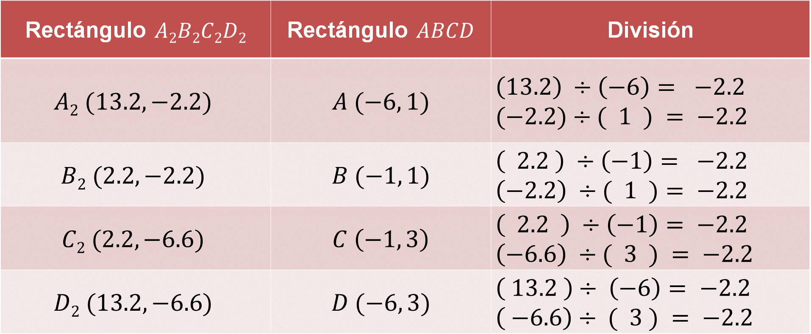

De esta manera, puedes identificar que el rectángulo A2B2C2D2 es semejante al rectángulo ABCD, y que la razón de semejanza es de -2.2; esto significa que al multiplicar los valores de los pares ordenados de los puntos A, B, C y D por -2.2 se obtienen los valores de los pares ordenados de los puntos A2, B2, C2 y D2.

En esta sesión has aprendido a trazar figuras congruentes o semejantes apoyándote de la multiplicación y la división de números negativos y positivos. Ahora reflexiona sobre las siguientes preguntas:

¿Qué dificultades enfrentaste al realizar los planteamientos?

¿Hay dificultades al resolver las operaciones de multiplicación o división? O, ¿hay dificultades en la comprensión de lo que estás haciendo?

Para resolver las dificultades que tengas, realiza lo siguiente:

- Para la primera situación, puedes practicar operaciones en tu libro de texto y validar tus resultados con la calculadora. Pues tener certeza de que estás en lo correcto motiva a seguir adelante. Los ejercicios, como los cuadrados mágicos o acertijos numéricos, son una buena manera de practicar las operaciones. De igual manera, comienza por resolver operaciones sencillas, y poco a poco resolverás operaciones más complejas.

- Por otro lado, si tus dificultades son por no comprender qué es lo que hay que hacer, puedes leer varias veces el planteamiento. Así como escribirlo con tus propias palabras y registrar todas tus preguntas, por ejemplo: ¿es posible anticipar el tipo de número, positivo o negativo que tendrá el resultado de una multiplicación o una división?, ¿en qué debes de fijarte para establecer tal anticipación?, ¿cómo deben ser los factores para que un producto sea positivo?, ¿cómo deben ser los factores para que un producto sea negativo?

A continuación, analiza un último caso para poner en práctica estas reglas al multiplicar y dividir números negativos y positivos.

Situación, códigos numéricos

Dos hermanos muy inquietos, Lía y Justino se mandan mensajes secretos con códigos numéricos basados en operaciones multiplicativas con números negativos y positivos.

Para decir que sí, el resultado de la operación debe ser un número positivo. Para decir que no, el resultado debe ser un número negativo.

Lía le hizo tres preguntas a su hermano Justino, esperando que su respuesta fuera sí.

¿Sin realizar las operaciones se podría anticipar el carácter positivo o negativo del resultado?

Analiza las operaciones asociadas a cada una de las preguntas, concéntrate en el tipo de número de cada uno de los factores:

Lía hace la pregunta secreta 1 y Justino tiene que responder con una operación para que Lía encuentre el resultado y, por tanto, la respuesta.

La respuesta de Lía consiste en resolver la operación de Justino, que es:

Pregunta 1:

(-3) (1.5) (-200) (34.1) =

Lía anticipa el resultado diciendo:

- Negativo por positivo es negativo.
- Negativo por negativo es positivo.
- Positivo por positivo es positivo.

Lía ya sabe que Justino le responde que sí a su primera pregunta secreta y comprobará su resultado.

(-3) (1.5) = -4.5

Lía coincidió con su anticipación: negativo por positivo es negativo.

(-4.5) (-200) = 900

Lía coincidió con su anticipación: negativo por negativo es positivo.

(900) (34.1) = 30,690

Lía coincidió con su anticipación: positivo por positivo es positivo.

El resultado es positivo y la respuesta es sí.

Analiza la siguiente operación.

Pregunta 2:

(-2.7) (1.1) (-100) (-0.3) =

Lía dice:

- Negativo por positivo es negativo.
- Negativo por negativo es positivo.
- Positivo por negativo es negativo.

Lía ya sabe que Justino le responde que no a su segunda pregunta secreta.

Resuelve y comprueba:

(-2.7) (1.1) = -2.97

(-2.97) (-100) = 297

(297) (-0.3) = -89.1

Así que la respuesta de su hermano es no.

Analiza la operación de la última pregunta.

Pregunta 3:

(-3.5) (2.5) (-0.6) (-12-1) (-1) =

Lía dice:

- Negativo por positivo es negativo.
- Negativo por negativo es positivo.
- Positivo por negativo es negativo.
- Y negativo por negativo es positivo.

Lía ya sabe que Justino le responde que sí a su tercera pregunta secreta.

Resuelve y comprueba:

(-3.5) (2.5) = -8.75

(-8.75) (-0.6) = 5.25

(5.25) (-12.1) = -63.525

(-63.525) (-1) = 63.525

La respuesta de Justino es sí.

Has concluido con esta sesión. Desarrolla tu imaginación e inventa tus desafíos, acertijos numéricos o códigos secretos con números enteros, fracciones y decimales positivos y negativos.

Asimismo, elabora tus notas, considerando las ideas más importantes del tema, resuelve los retos de ser posible y, sobre todo, anota tus dudas y las posibles dificultades que hayas tenido durante la lección.

Recuerda que éste es un material de apoyo y puedes consultar otras fuentes para complementar lo que aprendas aquí.

El Reto de Hoy:

Analiza las siguientes dos operaciones. Al resolverlas, obtener el resultado, y compararlo, puedes determinar ¿cuál de ellos es el menor?

La operación 1 es:

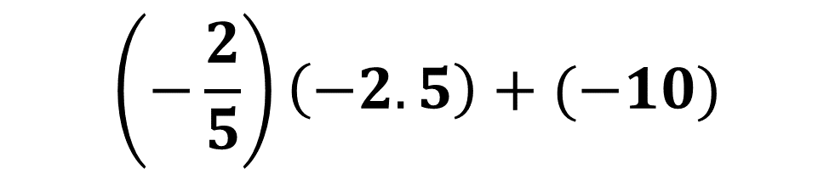

La operación 2 es:

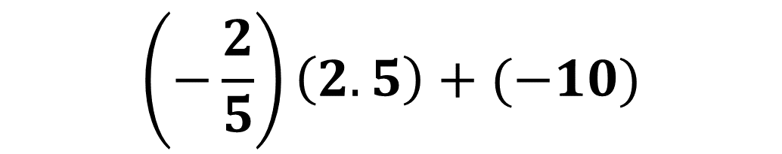

¡Buen trabajo!

Gracias por tu esfuerzo.

Para saber más:
Lecturas
https://libros.conaliteg.gob.mx/secundaria.html

